ФЕДЕРАЛЬНОЕ ГОСУДАРСТВЕННОЕ АВТОНОМНОЕ ОБРАЗОВАТЕЛЬНОЕ УЧРЕЖДЕНИЕ ВЫСШЕГО ОБРАЗОВАНИЯ
«НАЦИОНАЛЬНЫЙ ИССЛЕДОВАТЕЛЬСКИЙ УНИВЕРСИТЕТ ИТМО»

Отчёт по лабораторной работе № 6
«Динамическое программирование»

Выполнил работу
Конькова Нина
Академическая группа №J3113
Принято
Должность, звание Ходненко И.С.

Санкт-Петербург
2024

Задача hard: Burst Balloons
Реализация с подсчетом по памяти и асимптотики:
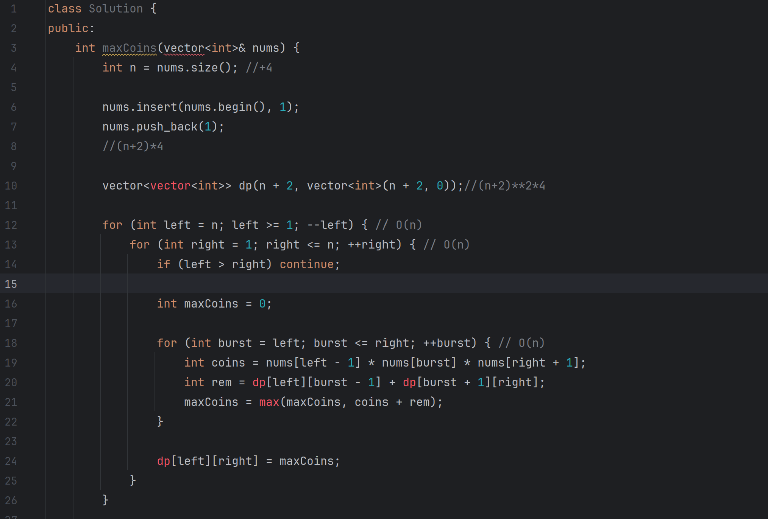
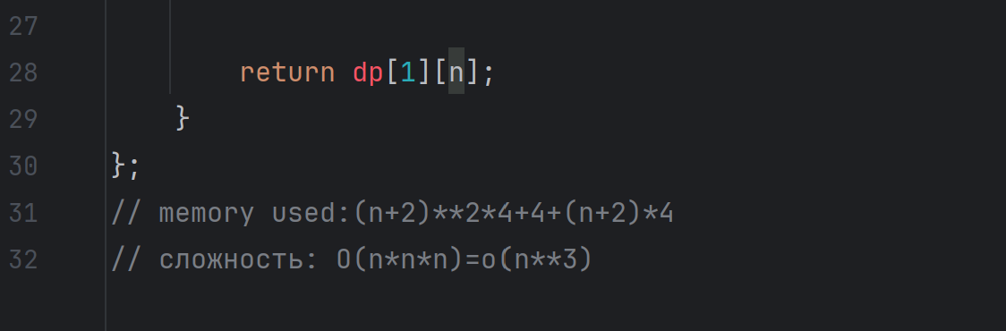
Скрин прохождения тестов
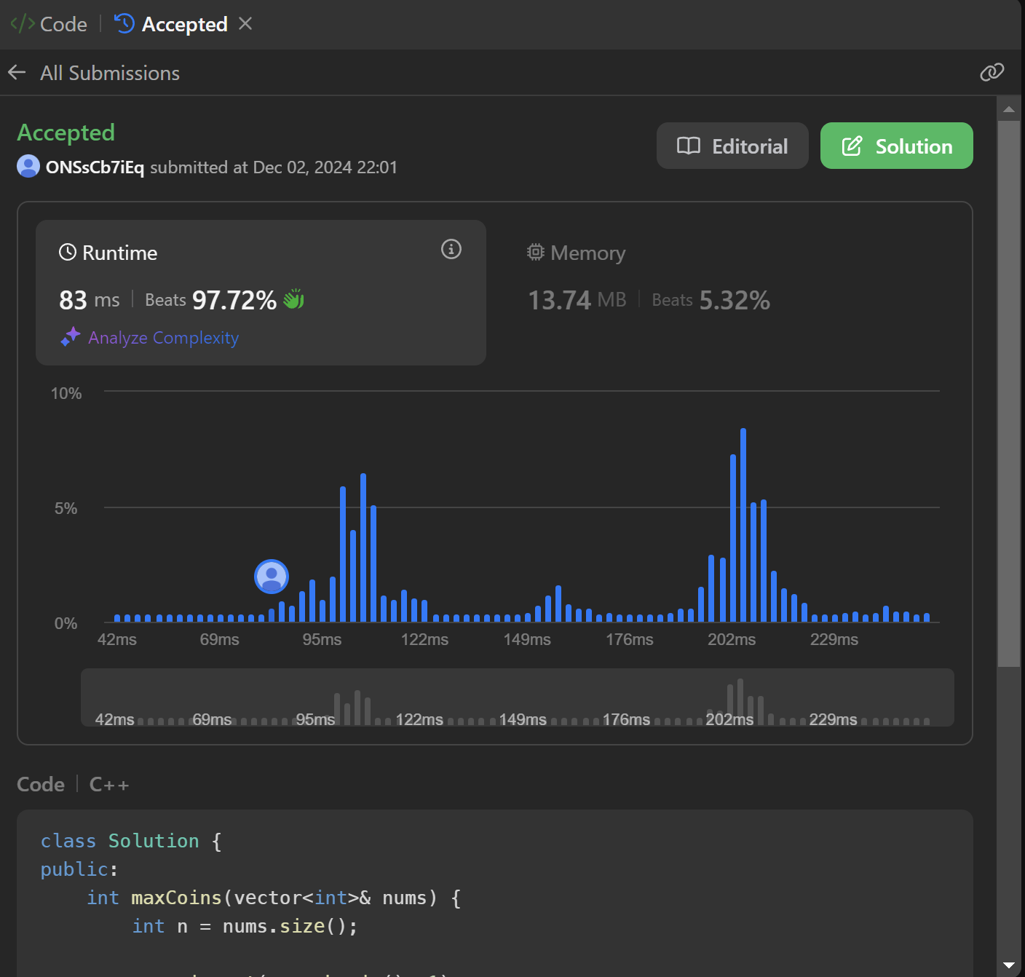
Зачем тут ДП?
Динамическое программирование необходимо в этой задаче, так как позволяет разбить её на перекрывающиеся подзадачи: вычислить максимальные монеты для всех подотрезков массива [left, right]. Без ДП решение потребовало бы перебора всех n! последовательностей, что неэффективно. Используя ДП, мы сохраняем результаты для всех подотрезков в таблице dp, избегая повторных вычислений. Рекуррентная формула предполагает, что каждый шарик в диапазоне может быть лопнут последним, и результат зависит от уже решённых подзадач для меньших отрезков, что сводит сложность к O(n^3) вместо экспоненциальной. ДП оптимален, так как позволяет учитывать последовательность действий и находить глобальный максимум.

